MINISTERSTVO OBRANY SLOVENSKEJ REPUBLIKY
MINISTRY OF DEFENCE OF THE SLOVAK REPUBLIC

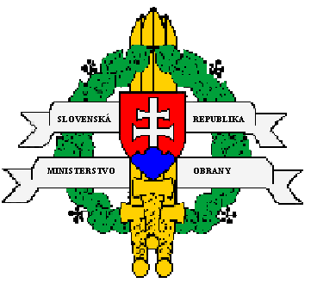

ÚRAD  VOJENSKÉHO  LETECTVA |  | MILITARY  AVIATION  AUTHORITY

Žiadosť o vydanie Povolenia

APPLICATION FOR ORGANISATION ACTIVITIES AUTHORIZATION

1.Registrovaný názov a adresa žiadateľa:
(tel. fax, e-mail, IČO)
Registered name and address of organization:
(tel., fax, e-mail, IČO)
2. Obchodný názov (ak je rozdielny):
Trade name (if different)
3. Miesta, pre ktoré sa žiada povolenie:
Locations for which the authorization
is applied for
4. Stručný opis navrhovaných aktivít na adresách podľa bodu 3
Brief summary of proposed activities at the item 3 addresses
- Všeobecne - predmet činnosti:
General - object of activity
b) Rozsah povolenia:
Scope of authorization:

5. Predmet činnosti je možné preukázať na
základe:
Object of activity is based on:
6. Priemerný alebo zamýšľaný počet
pracovníkov zapojených do požadovaných
činností:
Approximate number of staff engaged
or intended to be engaged in the requested
activities:
7. Zoznam a stručný obsah príloh:
List and brief content of annexes:
8. Pozícia a meno zodpovedého vedúceho:
Position and name of the accountable
Manager:
__________________________________  Dátum / Date | pečiatka  ____________________________________  Podpis zodpovedného vedúceho  Signature of accountable manager
Poznámka: Text žiadosti v bodoch č. 4, 5, 7 uvádzať v slovenskom aj v anglickom jazyku

